Лабраторная работа №1

Обработчик событий Buttons

!, Содержание MainActivity

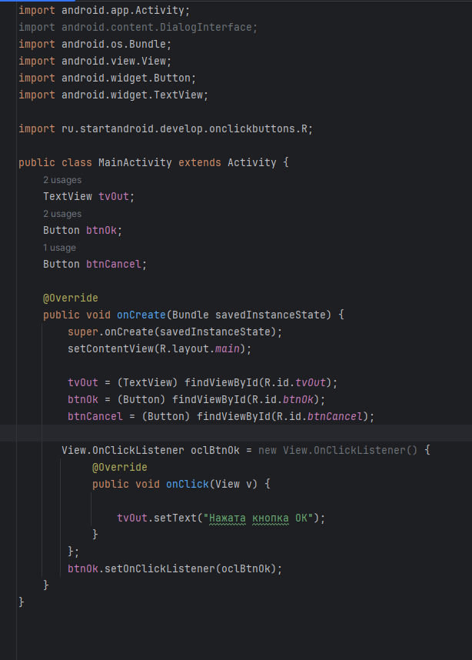

2.main.xml

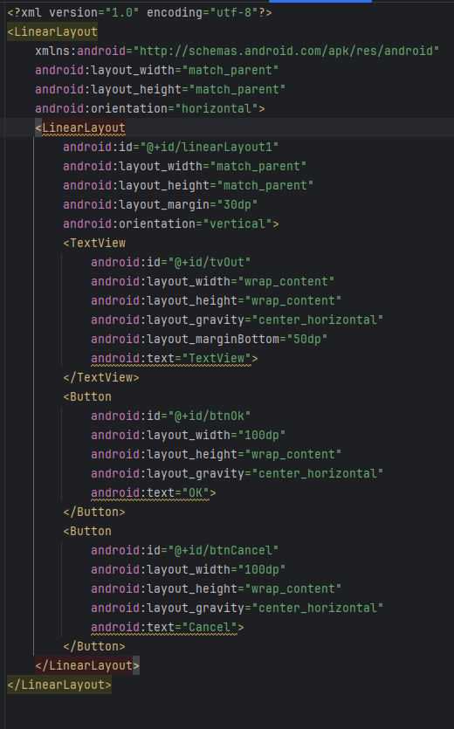

Ошибки

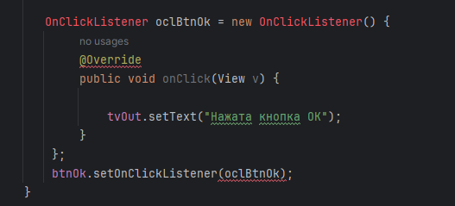

Причина и устранение: При изучении проблемы было выяснено что View. отсутвовал

